 TSM OVR Game

Före match
- Skriv ut Preliminary Team Roster och lämna till båda lagen.
- Endast ett ex, båda lagen skrivs ut automatiskt.
Preliminary Team Roster bör lämnas till lagen senast 1,5 timme före matchstart.
• Fyll i Jersey Color, Head Coach, Assistant Coach och eventuellt Team Manager för båda lagen.
- Information om vem som är vem i ledarstaben finns på stats.swehockey.se (Rosters). - Om en varning dyker upp när man sparar, svara ja på frågan Save anyway?
• Fyll i tillämplig information på Game Officials. - Domarna ska vara ifyllda automatiskt.
- Scorekeeper fylls i automatiskt (den som är inloggad).
- Fyll i övriga i båset (efternamn förnamn). Detta sparas så att man kan välja från en lista nästa gång. - Om en varning dyker upp när man sparar, svara ja på frågan Save anyway?
• Hämta ifyllda Preliminary Team Rosters från båda lagen och registrera alla spelare på rätt plats. - Byta tröjnummer: Högerklicka på spelaren i listan och välj Edit Jersey No.
- Lägga till spelare: Använd plusset längst ner till vänster och sök på födelsedatum eller efternamn.
(Om den nye spelarens tröjnummer är upptaget, byt först nummer på den som redan har det aktuella numret.) - Markera kaptenerna (högerklicka på tröjnumret).
- Ange inte någon startande målvakt (eller utespelare) i det här skedet.
- Om en varning dyker upp när man sparar, svara ja på frågan Save anyway?
Laguppställningarna bör vara registrerade i systemet senast 1 timme före matchstart.
• Skriv ut Official Team Roster.
- Ett original som ska skrivas under av tränare/lagledare för båda lagen.
- Några exemplar till lagen och funktionärerna. - En bunt till publiken.
• Publicera Official Team Roster samt Line Ups. - Öppna rapporten på skärmen (Preview).
- Stäng rapporten, välj Publish och svara ja på frågan.
Publicerade rapporter finns under Reports på den aktuella matchen på stats.swehockey.se.
- Skriv ut formulär för skott- och tekningsstatistik (Shot sheet och Faceoff sheet).
- Kontrollera att alla som ska föra statistik finns på plats.
- Plus/minus. Två personer i båset (utvisningsbåsen) rapporterar direkt vid mål.
- Skott. Två personer på läktaren rapporterar totala skott per period samt lämnar formuläret efter matchen.
- Tekningar. Två personer på läktaren lämnar formuläret efter matchen.
Om någon saknas, rekrytera en förälder från publiken.

- Inhämta underskrifter från tränare/lagledare för båda lagen på samma exemplar av Official Team Roster. - Även startande målvakt ska kryssas i av båda lagen. (Inga startande utespelare behöver anges.) - Lämna några kopior på laguppställningen till båda lagen.
Den slutliga laguppställningen ska vara underskriven senast 20 minuter före matchstart.
- Markera startande målvakt för båda lagen (högerklicka på tröjnumret), spara och publicera Official Team Roster samt Line Ups på nytt.

Under match
- Manual för TSM OVR Game finns på följande adress:
http://tsmovr.swehockey.se/manuals/Manual_TSM_OVR_Game.pdf
Några kommentarer:
- Starta (In Progress) och avsluta (Ended) perioderna med knappen längst upp till höger. Om matchhändelser registreras utan att perioden har startats så kan det bli besvärligt att rätta till i efterhand.
- Mål
- Kontrollera att målskytt och passningsläggare finns med i plusstatistiken.
- Kontrollera att rätt antal spelare finns med i plus/minus.
- Vid mål under avvaktande utvisning då målvakten lämnat isen ska målvakten ersättas med en utespelare i plusstatistiken. (Se även nedan under Målvakter.)
- Vid mål i tom bur ska boxen ENG (Empty Net Goal) kryssas i.
- Vid straffslag används knappen Penalty Shot. Registrera straffskytt och Goal Scored: Yes/No.
- Straffläggning, se nedan.
• Utvisningar
- Offence = Utvisningsorsak (HOOK, INTRF, SLASH etc.)
- Offence Type = De straff som finns tillgängliga för vald utvisningsorsak, t.ex:
Minor = 2 min
Double Minor = 2+2 min
Bench = Lagstraff 2 min
Misc = 10 min
GM (Game Misconduct) = 20 min (resten av matchen)
Major+GM = 5+20 min (resten av matchen)
Match (Match Penalty) = 25 min (resten av matchen + avstängning)
- Om domaren säger "matchstraff", kontrollera om han menar Game Misconduct eller Match Penalty.
- Avsluta pågående utvisningar direkt då tiden har gått ut.
- Vid kvittade utvisningar ska boxen Co. (coincidental) kryssas i.
- I vissa fall vid t.ex. dubbelutvisningar måste utvisningarnas sluttid registreras manuellt.
• Målvakter
- Målvaktsbyten ska registreras direkt då de sker. Kontrollera vid varje periodstart om något lag har bytt målvakt.
Vid målvaktsbyte måste skotten på de båda målvakterna särskiljas. (Se även nedan under Periodpaus.)
- Om ett lag ersätter målvakten med en utespelare så ska det också registreras direkt då det sker. Likaså när målvakten återkommer i spel. Detta gäller oavsett om det blir mål i den spelsekvensen eller inte.
- Om det blir mål då ett lag har tagit ut målvakten så måste händelserna registreras i rätt ordning, dvs. målvakt ut, mål, målvakt in.
- Undantag: Då ett lag tar ut målvakten under en avvaktande utvisning så ska det inte registreras i systemet. Om det blir mål i en sådan situation ska dock målvakten ersättas med en utespelare i plusstatistiken.
• Förlängning
- Starta Period 4 (OT). Hanteras precis som period 1-3.
• Straffläggning
- Starta Period 5 (GWS).
- Använd knappen GWS (Game Winning Shots). Registrera straffskytt och Goal Scored: Yes/No.
- Målvakterna är ifyllda automatiskt men kan ändras om något lag byter.
- Systemet registrerar automatiskt slutresultat och avgörande målskytt när straffläggningen är avgjord.

Periodpaus
- Registrera alla matchhändelser innan perioden avslutas.
- Registrera periodens skottstatistik.
- Skottstatistiken som erhålls från läktaren registreras efter varje period inklusive förlängning. (I straffläggning blir skottstatistiken alltid 1-0 till något av lagen men det sköter systemet automatiskt.)
- Observera att skotten matas in i målvaktsstatistiken. Man registrerar alltså hemmalagets skott på bortalagets målvakt och tvärt om.
- När ett lag har bytt målvakt måste motståndarnas skott i den aktuella perioden delas upp och rätt antal skott registreras på de båda målvakterna.
- När målvaktsstatistiken sparas uppdateras periodens skottstatistik.
• Skriv ut 2 exemplar av Game Report, publicera rapporten och lämna utskrifterna till båda lagen.

Efter match
- Registrera sista periodens skottstatistik på samma sätt som i periodpaus.
- Gå till Shots & FO och registrera individuella skott och tekningar utifrån de formulär som erhålls från läktaren. - Summan av individuella skott måste överensstämma med lagets totala antal skott enligt periodstatistiken.
- Antalet vunna tekningar för det ena laget måste vara lika med antalet förlorade tekningar för det andra laget. - När skott- och tekningsstatistiken är sparad, skriv ut 2 exemplar av Player Summary och publicera rapporten.
• Skriv ut två exemplar av Official Game Sheet (matchprotokollet).
- Skriv under det ena exemplaret och inhämta domarens underskrift. - Hämta även kvittot på domarnas arvode för matchen.
• När domaren har skrivit på protokollet, ändra matchstatus till Final Score med knappen längst upp till vänster.
- Om domaren vill ändra något i protokollet görs först dessa ändringar och sedan skrivs nya Official Game Sheet ut och det ena exemplaret skrivs under av scorekeeper och domaren.
• Skriv ut två exemplar av Game Report och publicera rapporten.
- Detta ska alltid göras efter att matchstatus har ändrats till Final Score.
- Avsluta matchen med Close Game.
- Lämna ett exemplar av Official Game Sheet, Game Report och Player Summary till båda lagen. Matchprotokollet (den underskrivna Official Game Sheet). Original till arkiv

Frågor:
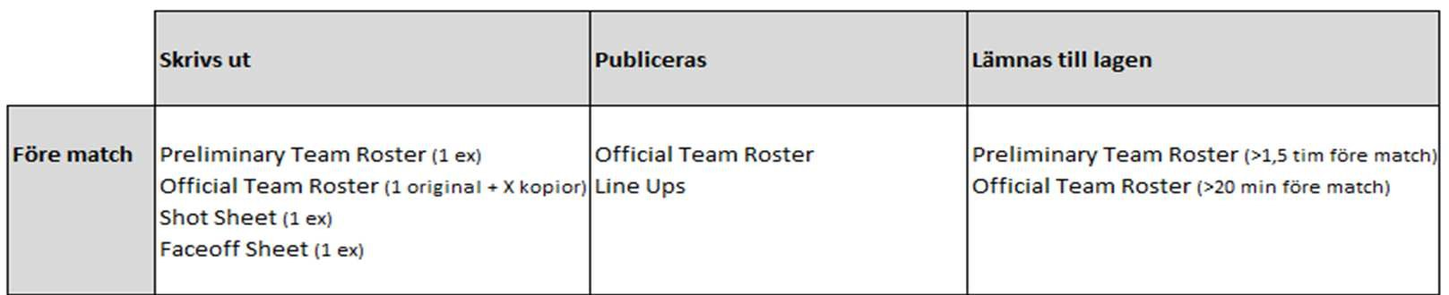
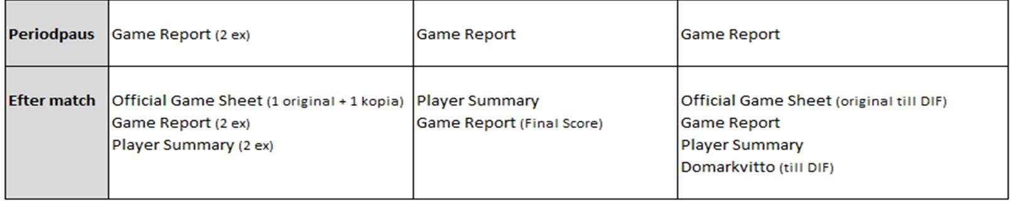
Johan Eskilsson Åsund tfn: 073- 434 37 07, Anders Svensson tfn: 070 107 6521

